Hodový predaj pre Klárku
Vážení Čakančania,
v mene dcéry Klárky Bednárovej Vám z celého srdca ďakujeme za Vaše viac ako štedré príspevky. Z hodového predaja sa podarilo vyzbierať úžasných 1663 EUR, ktoré Klárka využije na terapie zamerané na pohyb a zrak. 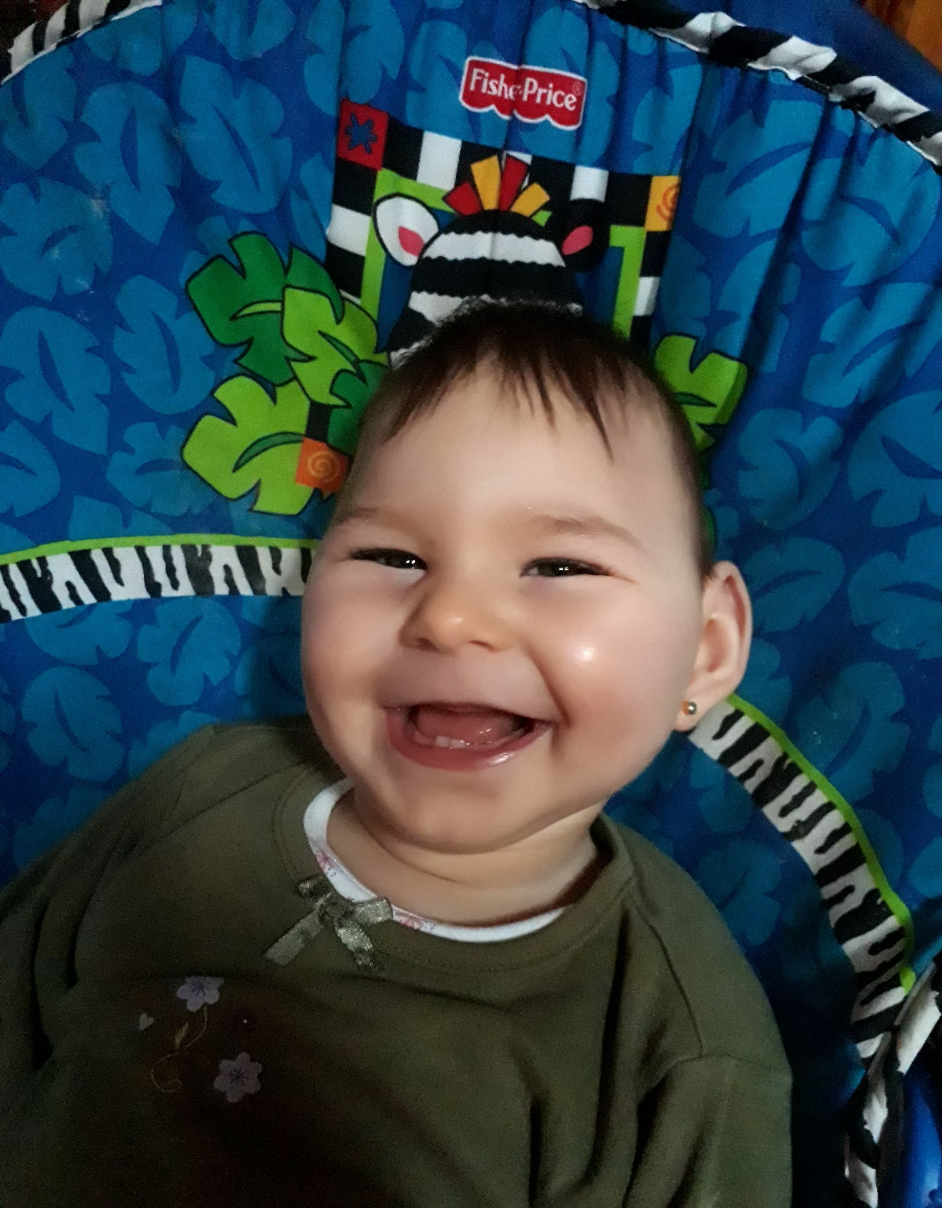
Vďační rodičia Barbara Lucká a Peter Bednár

